
INSTITUTO SOCIAL E EDUCACIONAL FLORESCER
Rua Primeira de Maia, n• 52 -Jardim Santo André - SP. - CEP. 08390-263
RAZÃO SOCIAL
INSTITUTO SOCIAL E EDUCACIONAL FLORESCER
CNPJ SEDE
30.352.418/0001-29
INSC. MUNICIPAL
ENDEREÇO DA SEDE
RUA PRIMEIRO DE MAIO, 52 - JARDIM SANTO ANDRÉ - CEP: 08390-263, SÃO PAULO - SP
TELEFONE:
_,(_1_1_,)__98_7_55_-_8_81_3 SITE:
E-MAIL:
iseflorescer@gmail.com
NOME
2. DADOS DO DIRIGENTE (PRESIDENTE)
ANA CAROLINA DA SILVA MANDETIA
ENDEREÇO
RUA SÃO TICIANO, 251 - V ILA FORMOSA - CEP: 03360-070, SÃO PAULO - SP
TELEFONE
(11) 98755-8813
E-MAIL:
anacarolinamandetta@gmail.com
RG 39.197.132-3
CPF 471.356.748-55
VIGENCIA DA ATA de:
11/05/2022
a
01/09/202 5
3. DADOS DA UNIDADE ESCOLAR
NOME FANTASIA CEI CAROLINA MARIA DE JESUS
ENDEREÇO
RUA BARRA DE SANTO ANTONIO, 169 - JARDIM BRASIL - CEP: 07270-190,GUARULHOS - SP
CNPJ DA UNIDADE ESCOLAR 30.352.418/0001-29
TELEFONE
_,(__11_),__9_87_5_5-_8_8_3 E-MAIL:
ceicarolinamariajesus@gmail.com
DADOS
BANCÁRIOS:
BANCO
BRASIL
CONTA CORRENTE 62745-3
AGENCIA 1830-9 CONTA POUPANÇA 5162745-3

4. OBJETIVOS
Atendimento na Modalidade Educação Básica - Educação Infantil/Creche e Pré Escola
5. JUSTIFICATIVA
Proporcionar um programa de educação infantil o mais abrangente possível às crianças na faixa etária de O a 5 anos,em período integral.
- Buscar parcerias e integração com recursos que possam contribuir para o atendimento das crianças.
- Iniciar e dar continuidade às atividades pedagógicas trabalhando com a construção do conhecimento.
- Envolver as familias e a comunidade, para que participem dos programas do Centro de Educação Infantil, possam interagir na formação da criança especialmente no aspecto de inserção familiar e social.
- As Diretrizes Curriculares Nacionais da Educação Infantil (DCNEI,Resolução CNE/CEB nº 5/2009)29, em seu Artigo 42, definem a criança
como "sujeito histórico e de direitos, que interage, brinca, imagina, fantasia, deseja,aprende, observa, experimenta, narra, questiona e
í
META
FORMA DE EXECUÇÃO
PARÂMETROS PARA AFERIÇÃO
Matricular 100% (cem por cento)
das crianças, de acordo com o número de atendimento previsto para a unidade escolar
Efetivar as matrículas das crianças encaminhadas
pela Secretaria de Educação .
Através de consulta ao sistema da Rede Municipal de
Educação.
O a 100%
Acompanhar e tomar as devidas A frequência das crianças será acompanhada
providências para assegurar a através de registros próprios. frequência de todas as crianças;
Consulta as anotações efetuadas nos Registros de Ação Supervisora
realizada através de visitas "in loco" mensalmente . Média Geral da Unidade Escolar
Baixa Frequencia Alunos Frequentes
Garantir 100%(cem por cento) de
gratuidade no atendimento;
Em conform idade com as cláusulas do Termo
de Colaboração.
Registros em arquivos próprios da SE (se houver denúncia) além das
anotações efetuadas nos Registros de Ação Supervisora realizada através de visitas "in loco" mensalmente.
Cumpriu
Não Cumpriu

,- -
 |  | PLANO DE TRABALHO
Garantir a limpeza a limpeza, higiene e organização de todos os espaços para o pleno funcionamento da unidade escolar, a fim de assegurar um  ambiente qualidade para as  crianças; | A Organização visa a limpeza e higiene mantendo a conscientização de todos e  funcionários necessários para a manutenção dos  espaços, além de manutençao periódica da  unida de escolar. |  | Registro fotográfico em todas as visitas. 0• 100%
Manter o quadro de recursos humanos previsto | Conforme necessidade,de acordo com a legislação específica. |  | Registro durante as visitas periódicas, comparando com o P lano de Trabalho.  D a 100%
Garantir a formação continuada dos profissionais de acordo com as propostas da SE | A Organização se compromete com a formação  continuada de todos os seus profissionais. |  | Acompanhamento das formações quando oferecidas pela SE e pela própria I nstituição, através de reuniões com a equipe gestora da unidade escolar.  Cumpriu  Não Cumpriu
Manter organizada e atualizada 100% (cem por cento) da documentação da Unidade Educacional , das crianças atendidas e dos funcionários. | A Organização se compromete a arquivar de maneira adequada e de acordo com a legislação vigente toda a documentação de crianças e funcionários. |  | Conferencias durante as visitas periódicas . Cumpriu  Não Cumpriu
Garantir uma alimentação  saudável, de qualidade e com boa apresentação a 100% (cem por cento} das crianças atendidas, segundo o disposto no Programa de Alimentação Escolar (PNAE); | Em conformidade com as cláusulas do Termo de Colaboração . |  | Acompanhamento durante as visitas periódicas e, quando necessário, junto a equipe de Nutrição da SE.  Cumpriu  Não Cumpriu
Garantir condições, ambientes e conservação dos espaços adequados para o bem-estar e o desenvolvimento integral de todas as crianças atendidas; | Manutenção periódica estrutural da unidade escolar. |  | Visitas periódicas pela Supervisão e, quando necessário e pelo menos 1vez ao ano, visita da comissão especia l de vistoria. Cumpriu  Não Cumpriu
Implementar e manter instrumentos de part icipação da comunidade, garantindo  transparência nas ações da Unidade Educacional ; | A Organização se compromete em envolver a comunidade em suas atividades afim de aproximar e fortalecer os vínculos entre as crianças os responsáveis e a escola. |  | Consulta aos registros realizados pela unidade escolar, pesquisa de satisfação junto aos responsáveis, de forma anual.  Not• de O a 10.
Proporcionar aprendizagens e vivências enriquecedoras para 100% (cem por cento) das crianças matriculadas em consonância com as diretrizes da SE; | A Organização se compromete a seguir as  d iretrizes da Secreta ria de Educação, afim de garantir 100% do aprendizado e proporcion ando vivências enriquecedoras . |  | Projeto Pol ítico Pedagógico aprovado. Cump,.lu  Não Cumpriu
Garantir a qualidade das atividades com e para as crianças em consonância com as diretrizes da SE | Planejamento da equipe gestora em conjunto com a equipe pedagógica da un idade escolar. |  | Acompan hamento durante as vísitas periódicas. Cumpriu  Não Cumpriu
Garantir a boa e regular aplicação dos recursos recebidos, de acordo com a Planilha de Aplicação de Recursos. | A Organização prestará contas de todos os recursos recebidos e onde os mesmos foram aplicados através de Planilhas e documentos comprobatórios. |  | Acompanhamento da aquisição de itens necessários ao atendimento aos alunos durante as visitas periódicas. Cumpriu  Não Cumpriu  A análise das planilhas será realizada através da Divisão Técnica de Prestação de Contas.

7.ATENDIMENTO PROPOSTO
BERÇÁRIO 1 1 48 1 MATERNAL 1 92 1

BERÇÁRIO li 1 48 1 ESTÁGIO 1 1

TOTAL VAGAS 1 1 88 1

Per capita R$ 674,00 R$ 245,00

8.REPASSES

- | Mensal

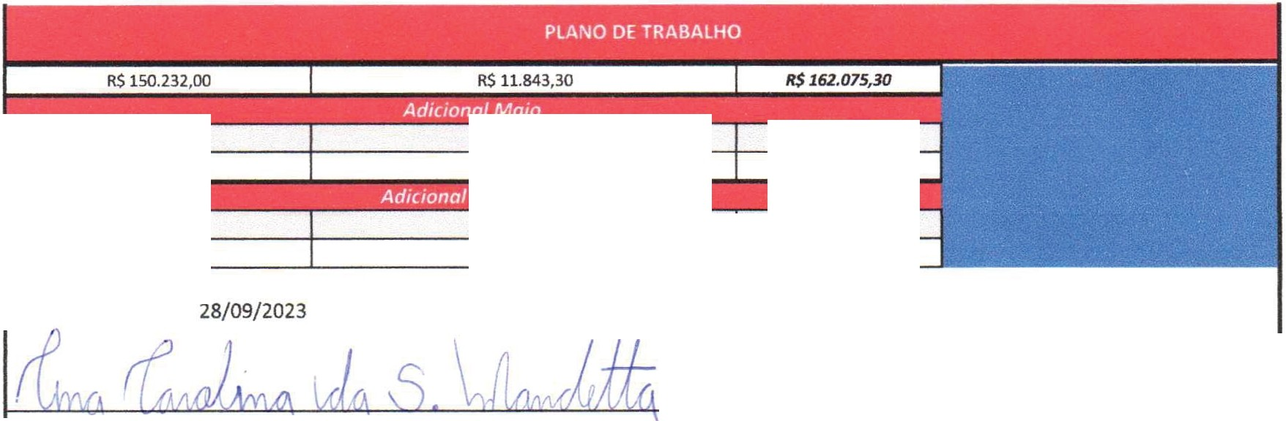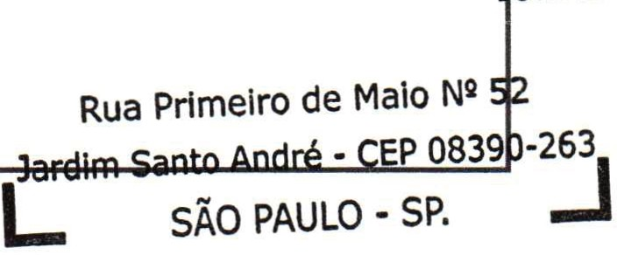Subsidia
Permanente Total

RS 60.092,80 RS 15.023,20 RS 75.116,00

Subsidio

Permanente Total

RS 60.092,80 RS 15.023,20 RS 75.116,oo

Data

Assinatura do Presidente
ANA CAROLINA DA SILVA MANDETTA
RG 39.197.132-3
rJ0.352.418/0001 291
INSIDUTO SOCIAL E EDUCAC NAL FLORESCER

PLANO DE TRABALHO



